參賽登記表

聯繫人 |  | 固定電話 |  | 聯繫手機
參賽機構 |  |  |  | 項目名稱
設計師 |  |  |  | 參賽類別
電子郵箱 |  |  |  | 完工/方案
聯絡地址 |  |  |  | 甲方全稱
項目主材（3） | 品牌 + 產品具體型號  1.  2.  3.
個人或機構簡歷
個人或機構作品成績成果
請將此表和參賽作品、付款憑據、個人或團隊數碼相片等相關內容一併發送郵件至：305651530@qq.com
APDC中國區辦公室: 中國上海 彭江路602號 德必易園 I 座 107號 115室 聯繫人：蔡先生
聯繫電話： 0086-21-35322750 (上海辦公室) Email：apdc@apdc-awards.org 大賽官方網站：www.apdc-awards.org
年 月 日
获奖证书图例：

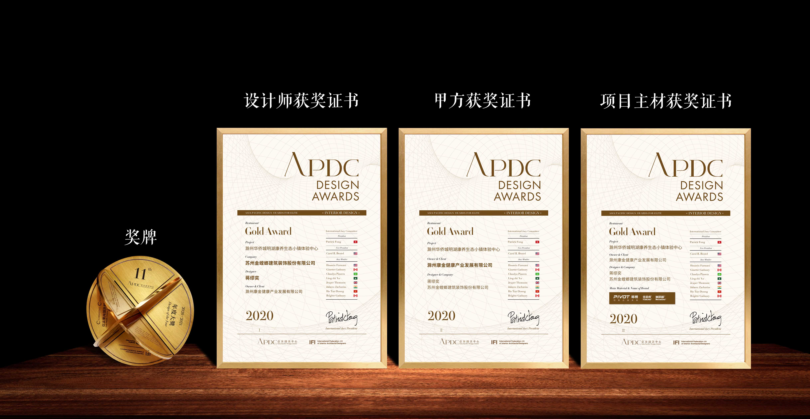

赛事简介
APDCAWARDS是由APDC亚太设计中心发起并主办的国际设计赛事。历届参赛的设计作品均来自中国大陆、香港、台湾、马来西亚、新加坡、印度尼西亚、迪拜、意大利、法国、荷兰、丹麦、加拿大等国家和地区的杰出设计机构、设计师。

主办机构
APDC亚太设计中心是室内设计联合国组织IFI国际室内建筑师设计师团体联盟的全球成员，核心会员由活跃于大中华地区乃至亚太地区的全球优秀建筑师、室内设计师、产品设计师构成。

海外荣誉
APDCAWARDS曾与全球多个著名设计奖项就赛事获奖作品相互输送签订了友好合作协议，获得APDCAWARDS大奖的杰出华人设计师有望同步获得海外著名设计大奖。

奖项设置

单项奖 Award

年度建筑设计大奖
年度景观设计大奖
年度室内设计大奖
年度杰出人物奖
年度杰出设计机构奖
杰出设计奖
评审团特别奖
封面作品大奖
… …

·建筑 Architecture

A. 居住类
B. 文旅类
C. 商办类
D. 产城类

金奖｜大奖｜佳作奖

·景观 Landscape

A. 居住类
B. 文旅类
C. 商办类
D. 产城类

金奖｜大奖｜佳作奖

·室内 Interior

住宅空间
会所空间
售楼处空间
商业空间
办公空间
餐饮空间
酒店空间
展览空间
公共空间
样板房空间
软装陈设
产品设计

金奖｜大奖｜佳作奖

参赛类别

选择参赛类别

·建筑 Architecture

A. 居住类
B. 文旅类
C. 商办类
D. 产城类

·景观 Landscape

A. 居住类
B. 文旅类
C. 商办类
D. 产城类

·室内 Interior

住宅空间
会所空间
售楼处空间
商业空间
办公空间
餐饮空间
酒店空间
展览空间
公共空间
样板房空间
软装陈设
产品设计

提交材料
1.按照要求填写完毕的参评登记表；
2.中英文设计说明文字（Word格式）设计说明请尽可能阐述作品的环保创意、低碳创意、美观性、前瞻性、功能性、创造性；
3.参赛作品平面设计图、主要立面CAD图（JPG格式）；
4.参赛作品实景照片（JPG格式，350dpi，最多10幅照片，如方案参赛为提供最多10幅效果图。照片、图片中不得出现任何与参赛个人或参赛企业相关的信息）；
5.可以证明已经支付参赛费用的“付款凭据”的影印件（JPG格式）；
6.参赛个人的数码相片或者团队、企业的LOGO；
以上参赛资料发至邮箱：305651530@qq.com，发送邮件前请务必加该QQ好友联系确认，亦可刻录DVD-ROM光盘一式两份，邮寄至组委会办公室。

征集截稿：2021.7. 1
报名冲刺期截稿：2021.8.1

支付参赛报名费（扫描支付凭证）

1. 报名费（含初审评审费用）
1000 人民币/每件作品
2. 入围费（初审入围后收取，含复审评审费用，荣誉证书、奖杯、赛事特刊、颁奖典礼、作品展览等所有推广费用）
3,500 人民币/每件作品

3. APDC会员（参赛 7 折优惠）

* 报名费 700 人民币/每件作品
* 入围费2,450 人民币/每件作品

* 参评者因参评发生的交通、通讯、邮寄、转账等费用自理

赛事指定账号：

指定账户1
开户银行：上海农商银行徐汇支行
开户名称：上海伯鲁比设计中心
帐 号：50131000701712985

指定账户2
网银账户：中国工商银行上海市周家渡支行
SWIFT CODE：ICBKCNBJSHI
收款人：王怡
收款账号：622202 1001010061981

參加有影響力的設計競賽，是成功設計師的必經之路！

